1. Vytvořte jednoduchou HTML stránku s tabulkou. Tuto stránku vložte na konec stávající HTML stránky použijte Ajax, klepnutím na tlačítko Inspirací může být přednáška (3)

Například

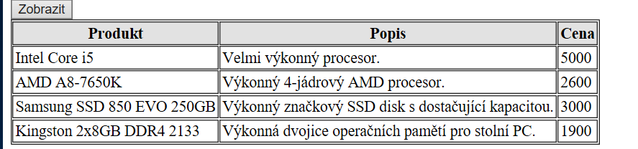

1. Vytvořte textový soubor. Do něj vložte 1 vetu, kde bude vaše jméno a příjmení. Věta se pomocí ajaxu zobrazí v HTML stránce po například klepnutí na tlačítko.
2. Vytvořte pomocí php jednoduchý kalkulátor, který po zaslání 2 čísel a operátoru (+,-,\*, /) bude provádět danou operaci. Pak vytvořte html stránku s formulářem pro zadání 2 čísel a operátoru. Výsledek se bude získávat ze souboru php pomocí Ajaxu.

